Pulse 109
Техническое задание и архитектура платформы
  - Версия 1.1 для согласования с государственным заказчиком
GovTech Camp 2026 Кейс интеллектуальной платформы работы с обращениями граждан

Параметр | Значение
Команда | baash
Дата | 11 сентября 2026 года
Статус | Проект технического задания
Горизонт | Production grade pilot за 1 месяц Целевая национальная архитектура
Ограничение | Не более двух GPU

Документ определяет целевую систему и проверяемый объём первого внедрения. Пункты с пометкой TBD требуют письменного решения владельца процесса до промышленного запуска.

Управление документом
Назначение. Этот документ служит общей основой для product, frontend, backend, data, ML, DevOps, QA, информационной безопасности и интеграционных команд. Он фиксирует границы платформы, интерфейсы и критерии приёмки, чтобы отдельные части можно было развивать без пересборки всей архитектуры.
Версия | Дата | Изменение | Статус
1.1 | 11.09.2026 | Зафиксирован модельный стек пилота и обновлён технический пакет | На согласование

Правила обязательности
Метка | Смысл | Как принимается
P0 | Обязательное требование первого production grade pilot | Должно пройти автоматическую или сценарную проверку
P1 | Нужная функция после стабилизации P0 | Планируется и принимается отдельным тестом
P2 | Расширение после получения данных и интеграций | Не блокирует первый пилот
TBD | Решение отсутствует у команды и должно прийти от заказчика | До ответа действует явно указанное безопасное допущение

При конфликте требований приоритет имеют закон, утверждённые политики безопасности и письменное решение владельца процесса. Изменение API, канонической схемы или правил SLA оформляется версией контракта и записью в журнале архитектурных решений.

Ключевое решение
За один месяц реально выпустить production grade pilot с надёжным критическим путём, одним интеграционным адаптером и воспроизводимыми моделями. Полное промышленное покрытие 20 регионов нельзя считать завершённым до получения данных остальных 13 регионов, исходного текста обращений, SLA правил, API и целевой инфраструктуры. Архитектура ниже поддерживает этот масштаб, но критерии первого релиза не подменяют отсутствующие зависимости симуляцией.

Содержание
1 Назначение и границы платформы | 11 Инфраструктура и развёртывание
2 Основания и текущее состояние | 12 Производительность и надёжность
3 Пользователи и рабочие сценарии | 13 Наблюдаемость и эксплуатация
4 Контекст и архитектурные принципы | 14 Тестирование и приёмка
5 Функциональные требования | 15 План реализации на один месяц
6 Архитектура приложений | 16 Сопровождение и развитие
7 Архитектура данных | 17 Риски и решения
8 Архитектура машинного обучения | 18 Вопросы заказчику
9 API и интеграции | 19 Итоговые критерии готовности
10 Безопасность и персональные данные | Приложения

1 Назначение и границы платформы

1 1 Цель
Pulse 109 должен принимать обращения из разных каналов и региональных систем, помогать оператору принять проверяемое решение, связывать повторные сообщения в управляемые инциденты и давать руководителю своевременную аналитику. Система сокращает ручной поиск и перенос данных, но не принимает высокорисковые решения вместо человека.
Цель | Измеритель | Порядок доказательства
Сократить ручной разбор | AHT и время до назначения | Shadow сравнение с действующим процессом
Снизить ошибки маршрутизации | Доля переназначений и их причины | История from service to service
Ускорить поиск решения | Время поиска и accept rate кандидатов | Операторская оценка judged set
Раньше выявлять массовые проблемы | Precision алертов и time to detect | Backtest и журнал подтверждений
Унифицировать аналитику | Совпадение экранов и экспортов | Один semantic layer и reconciliation test

1 2 Объём целевой платформы
- Смарт приём, двуязычная классификация минимум по десяти темам, подсказка службы и приоритета.
- Рабочее место оператора с похожими случаями, кандидатами дубликатов, черновиком ответа и фиксацией исправлений.
- Граф городских инцидентов, где несколько обращений сохраняют собственные номера и SLA, но исполняются как одна проблема.
- Ситуационный центр по регионам, темам, каналам, SLA, всплескам и прогнозу нагрузки на один три месяца.
- Версионируемая таксономия, каталог служб, правила SLA и административные функции.
- Интеграционные адаптеры, канонический контракт, импорт файлов, двусторонняя синхронизация статусов и вложений.
- Контур ML lifecycle, мониторинг, аудит, резервное копирование и эксплуатационная документация.

1 3 Вне объёма первого релиза
Не входит | Причина | Интерфейс на будущее
Замена телефонии и IVR | Требует отдельной закупки и интеграции | Channel adapter и transcript reference
Замена региональных CRM | Существующие ИС остаются системами исполнения | Regional adapter contract
Полностью автономное назначение | Нет подтверждённых правил и достаточной валидации | Policy engine с human gate
Свободный SQL от LLM | Риск утечки и неверных чисел | Metric ID и проверенный AST
Национальный запуск без пилота | Нет данных и API всех регионов | Adapter kit и onboarding checklist

1 4 Два уровня готовности
Уровень | Результат | Обязательное доказательство
Релиз за месяц | Production grade pilot в тестовом или ведомственном контуре с одним реальным адаптером и mock второго | E2E сценарий, security и load тесты, rollback, runbooks, измеренные ML метрики
Целевая эксплуатация | Покрытие 20 регионов и утверждённые интеграции | Данные 20 регионов, SLO владельца, полный DPIA, DR тест, поддержка и on call

2 Основания и текущее состояние

2 1 Обязательные требования кейса
Источник | Подтверждённое требование | Влияние на проект
ТЗ GovTech Camp | Три модуля в одном сценарии; 20 регионов; казахский и русский; отчёты PDF и Excel | Платформа и демо проектируются сквозным контуром
ТЗ GovTech Camp | Fine tuned classifier и fine tuned embedding; prompt only не засчитывается | Нужны checkpoints, training logs и held out оценка
ТЗ GovTech Camp | Human in the loop, приватность, объяснимость, воспроизводимый код | AI остаётся советующим слоем с аудитом
Вебинар | Архитектура согласуется на второй неделе; внедрение и интеграции идут после отбора | Контракты и вопросы заказчику блокируют архитектуру

2 2 Фактический профиль данных
EDA охватил 12 файлов: 1 063 216 физических строк, 1 036 858 строк в канонических CSV и 990 032 записи после дедупликации по идентификаторам. Доступны выгрузки семи регионов. CSV и XLSX часто представляют одни и те же данные на разных уровнях детализации, поэтому они не складываются без provenance и проверки пересечения.
Наблюдение | Факт | Требование к системе
Неполное покрытие | 7 из 20 регионов | Показывать coverage и не подставлять синтетические регионы как реальные
Сильный дисбаланс | Павлодар 67,3 процента dedup объёма | Macro F1, per region metrics и balanced sampling
Повторные snapshots | Туркестан 98 876 строк и 52 050 уникальных incident IDs | Отделить appeal snapshot от lifecycle events
Повреждённые записи | Аkmola 32 сдвига колонок и дат; 37 canonical records без валидной даты | Quarantine и time quality вместо фиктивной даты
Schema drift | Алматы смешивает статусы, каналы и поля | Версия source schema и contract tests
Нет исходного текста | В большинстве выгрузок только решения и статусы | Отдельный запрос raw text; запрет post event leakage

2 3 Блокирующие зависимости
Зависимость | Что блокирует | Безопасный режим до ответа
Raw text или транскрипт | Обязательное обучение classifier и embedding | Демо на честно размеченном ограниченном наборе; статус ограничения виден
История переназначений | Misroute label и обучение маршрутизации | Service taxonomy как weak label; ручной test set
Связи дубликатов | Обучение и cluster evaluation | Высокоточные кандидаты и только ручное подтверждение
Правила SLA и опасных тем | Priority и due date | Rule engine работает только с утверждёнными временными правилами
API первой региональной ИС | Реальная двусторонняя интеграция | Mock adapter с тем же контрактом и replay fixtures
Целевой контур и GPU | Capacity и security sign off | Docker deployment и CPU fallback benchmark

3 Пользователи и рабочие сценарии

3 1 Роли
Роль | Основная задача | Разрешённые действия | Запрещено по умолчанию
Гражданин | Подать и отслеживать обращение | Создать, дополнить, получить статус, оценить результат, reopen по правилу | Видеть другие обращения и внутренние заметки
Оператор | Понять запрос и оформить карточку | Редактировать intake, выбрать тему и службу, подтвердить подсказку | Менять справочники и системные SLA
Супервайзер | Контролировать качество смены | Переназначать, подтверждать incident, разбирать dead letters | Менять модель без approval
Исполнитель | Принять и исполнить задачу | Менять разрешённые статусы, прикладывать результат | Читать PII вне назначенных задач
Аналитик | Считать утверждённые показатели | Query semantic layer, экспортировать обезличенные срезы | Произвольный доступ к raw PII
Руководитель | Принимать операционные решения | Просматривать агрегаты, алерты, прогнозы и provenance | Редактировать историю обращений
Data steward | Контролировать качество и mapping | Управлять схемами, quarantine и ontology mapping | Продвигать модели
ML owner | Обучать и выпускать модели | Регистрировать candidate, запускать evaluation и shadow | Самостоятельно обходить security approval
Администратор | Управлять доступом и настройками | RBAC, интеграции, секреты по разделению обязанностей | Читать содержимое обращений без основания
Аудитор | Проверять решения и доступ | Read only audit, model and policy history | Изменять operational state

3 2 Сквозной сценарий оператора
1. Канал или региональная ИС создаёт обращение с idempotency key. Платформа сохраняет raw reference, provenance и минимальную карточку до вызова ML.
2. Privacy pipeline отделяет прямые идентификаторы и формирует редактированный текст. Адрес нормализуется до geo ID и объекта с указанием точности.
3. Classifier показывает top 3 тем и служб, confidence, OOD, rule hits и одно уточнение только при влиянии на маршрут.
4. Оператор принимает, исправляет или выбирает вручную. Причина исправления становится частью audit и будущей разметки.
5. Retrieval показывает похожие решения, а incident service предлагает дубликаты по тексту, месту, времени и службе.
6. После подтверждения core сохраняет решение и outbox запись одной транзакцией. Adapter доставляет назначение с retry и external ID.
7. Статусы и результат возвращаются как события. Гражданин получает собственную timeline даже внутри общего incident.

3 3 Альтернативные сценарии
Ситуация | Обязательное поведение | Пользовательский результат
ML недоступен | Не блокировать создание; открыть каталог и записать inference failure | Оператор завершает приём вручную
Низкая уверенность | Top 3 и targeted question; запрет auto assignment | Неопределённость видима
Опасное обращение | Rule engine повышает уровень и показывает утверждённую инструкцию | Модель не может понизить приоритет
Внешняя ИС недоступна | Сохранить локальное решение, outbox retry, явный sync status | Обращение не теряется
Предлагается дубликат | Сохранить отдельный request ID; связь подтверждает человек | Гражданин сохраняет права и уведомления
Нет точной даты | Хранить null и quality flag; использовать observed time отдельно | Нет выдуманной точности
Нет результата для черновика | Не генерировать ответ; запросить evidence | Нет уверенной формальной отписки

4 Контекст и архитектурные принципы
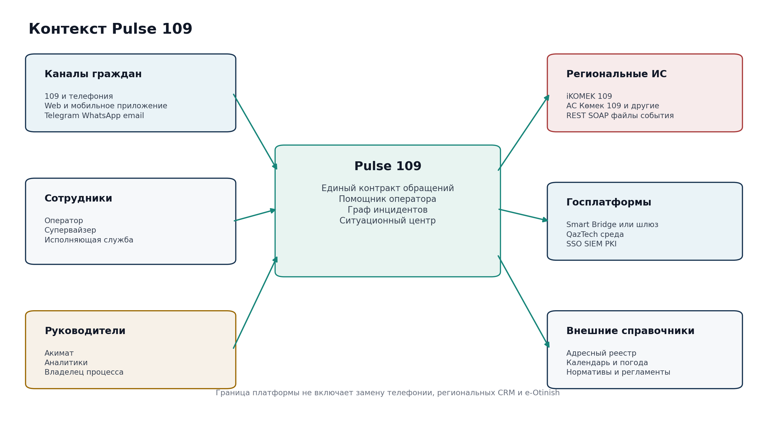
Рисунок 1 Контекст системы и внешние границы

4 1 Архитектурные принципы
Принцип | Обязательное следствие
Contract first | UI, core, ML и adapters зависят от версионируемых схем, а не от колонок конкретного экспорта
Human controlled AI | Предложение, уверенность, подтверждение и исправление сохраняются раздельно
Critical path first | Приём и ручное назначение работают без LLM, retrieval, analytics и внешней ИС
Privacy by design | PII отделяется до feature store; экспорт и ML получают минимальные поля
Temporal truth | Occurred time, observed time, timezone и качество времени не смешиваются
Append only history | Статус и переназначение фиксируются событиями; текущая карточка является snapshot
Measure before split | Новый физический сервис или БД появляются после доказанного bottleneck или отдельного ownership
Open source with exit | Каждый компонент имеет экспорт данных, резервную реализацию и проверенную лицензию

4 2 Основные архитектурные решения
Решение | Выбор | Условие пересмотра
Бизнес ядро | Модульный монолит FastAPI | Разный ownership или отдельный scaling bottleneck
Операционная БД | PostgreSQL с отдельными schema по модулям | Измеренная необходимость шардирования
Гео и vector | PostGIS и pgvector HNSW | P95 или recall не проходят benchmark на реальных фильтрах
События | Transactional outbox и worker | Несколько независимых потребителей и долговременный высокий поток
ML serving | ONNX Runtime; Triton только после benchmark | Несколько GPU моделей требуют dynamic batching
Хранилище файлов | S3 compatible object storage | Политика заказчика требует иной совместимый объектный API
Deployment | Одинаковые контейнеры для Docker Compose и Helm | Целевой контур фиксирует OpenShift или QazTech profile

5 Функциональные требования
Каждое P0 требование должно иметь тест, владельца и ссылку на evidence. Приёмка по скриншоту без воспроизводимого теста не засчитывается.

5 1 Смарт приём
ID | Приоритет | Требование | Критерий приёмки
FR-IN-001 | P0 | Принимать обращения через внутренний REST API и импорт регионального адаптера. | POST создаёт один request при повторе idempotency key.
FR-IN-002 | P0 | Поддерживать каналы phone, web, mobile, Telegram, WhatsApp, email, walk in и import. | Канал хранится как canonical value и source code.
FR-IN-003 | P0 | Поддерживать русский, казахский, mixed и unknown. | Язык виден оператору и входит в slice metrics.
FR-IN-004 | P0 | Сохранять received at, observed at, source timezone и time quality. | Запись без даты принимается с null и quality missing.
FR-IN-005 | P0 | Разделять PII и редактированный текст до ML. | Прямые идентификаторы отсутствуют в inference request и logs.
FR-IN-006 | P0 | Нормализовать адрес до geo ID или показать ambiguity. | Тест покрывает exact approximate ambiguous missing.
FR-IN-007 | P0 | Показать top 3 тем и служб, priority assist, confidence и OOD. | Ответ содержит версии модели и таксономии.
FR-IN-008 | P0 | Применять утверждённые safety rules поверх модели. | Правило может повысить уровень; модель не понижает его.
FR-IN-009 | P1 | Задавать одно уточнение, если поле меняет маршрут. | Каждый вопрос связан с missing field и policy version.
FR-IN-010 | P0 | Работать при отказе ML. | Оператор сохраняет и назначает обращение вручную.

5 2 Помощник оператора
ID | Приоритет | Требование | Критерий приёмки
FR-OP-001 | P0 | Показывать единую карточку и lifecycle timeline. | Каждый статус имеет source и observed at.
FR-OP-002 | P0 | Искать похожие закрытые обращения с фильтрами region topic service status. | Ответ возвращается с score и evidence reference.
FR-OP-003 | P0 | Использовать fine tuned multilingual embedding model. | Registry содержит base model, training manifest и held out metrics.
FR-OP-004 | P0 | Показывать кандидаты дубликатов с текстовыми, гео и временными основаниями. | Ни один кандидат не связывается без human decision.
FR-OP-005 | P0 | Сохранять accept corrected manual и correction reason. | Feedback event связан с prediction и request version.
FR-OP-006 | P1 | Предлагать черновик ответа только из подтверждённого результата и базы знаний. | Каждое утверждение имеет evidence ref; отправляет оператор.
FR-OP-007 | P0 | Запрещать черновик при отсутствии подтверждённых фактов. | UI показывает причину и нужное evidence.
FR-OP-008 | P0 | Поддерживать reassign и reopen с причиной. | История сохраняет from service, to service, time и actor.
FR-OP-009 | P1 | Поддерживать keyboard first работу и автосохранение. | Основной сценарий проходит без мыши; незавершённый ввод восстанавливается.

5 3 Граф инцидентов
ID | Приоритет | Требование | Критерий приёмки
FR-IC-001 | P0 | Создавать proposed incident из двух и более обращений. | Все member requests сохраняют исходные номера.
FR-IC-002 | P0 | Хранить centroid, geo window, time window, topic, service и member count. | Поля версионируются при изменении состава.
FR-IC-003 | P0 | Требовать подтверждение или отклонение membership. | Audit содержит actor, score, reasons и decision.
FR-IC-004 | P0 | Не переносить SLA одного обращения на другое автоматически. | У каждого request собственный SLA ledger.
FR-IC-005 | P1 | Синхронизировать подтверждённый incident во внешнюю ИС при поддержке. | Adapter capability объявляет incident support.
FR-IC-006 | P0 | Использовать отклонённые пары как hard negatives после review. | Training view включает только approved feedback.

5 4 Ситуационный центр
ID | Приоритет | Требование | Критерий приёмки
FR-SC-001 | P0 | Показывать coverage регионов, freshness и качество данных. | Регион без данных имеет no data, а не нулевые значения.
FR-SC-002 | P0 | Показывать динамику тем, каналов, статусов, SLA и переназначений. | Каждая визуализация связана с Metric ID.
FR-SC-003 | P0 | Выявлять статистические всплески и incident growth. | Alert хранит baseline, observed, confidence и version.
FR-SC-004 | P0 | Ограничивать новые operational alerts согласованным бюджетом. | Default не более пяти новых сигналов за смену; TBD owner.
FR-SC-005 | P0 | Прогнозировать объём на один три месяца с P50 и P90. | Backtest сравнивает seasonal naive и candidate.
FR-SC-006 | P0 | Отвечать на natural language вопрос через allowlisted semantic layer. | Результат содержит Metric ID, filters, period, data cutoff и rows.
FR-SC-007 | P0 | Не разрешать LLM прямой SQL и вычисление чисел. | Policy test отклоняет произвольную таблицу или поле.
FR-SC-008 | P0 | Экспортировать PDF и XLSX из того же metric result. | Reconciliation test даёт одинаковые значения.
FR-SC-009 | P1 | Поддерживать acknowledgement и resolution алерта. | Сохраняются actor, note, reason и evidence.

5 5 Администрирование
ID | Приоритет | Требование | Критерий приёмки
FR-AD-001 | P0 | Версионировать topic taxonomy и mapping регионов. | Запрос effective at возвращает исторически верную версию.
FR-AD-002 | P0 | Версионировать service catalog и required fields. | Изменение не переписывает старые decisions.
FR-AD-003 | P0 | Управлять policy SLA только через approval workflow. | Каждая публикация имеет автора, reviewer и effective from.
FR-AD-004 | P0 | Показывать schema drift и quarantined rows. | Data steward видит sample, source and error code.
FR-AD-005 | P0 | Управлять RBAC и region scopes через approved identity groups. | Access matrix тестируется на каждой роли.
FR-AD-006 | P0 | Показывать model registry aliases champion challenger rollback. | Promotion требует metrics evidence и approval ID.
FR-AD-007 | P1 | Поддерживать locale kk KZ и ru KZ в UI и экспортах. | Localization test не допускает смешения языков в одном template.

5 6 Интеграции
ID | Приоритет | Требование | Критерий приёмки
FR-IT-001 | P0 | Изолировать источник отдельным adapter package и mapping version. | Source fixture проходит contract suite.
FR-IT-002 | P0 | Поддерживать REST SOAP events SFTP или polling без изменения core. | Transport меняется adapter configuration.
FR-IT-003 | P0 | Сохранять source payload reference и source codes. | Канонизация обратима для audit и reprocessing.
FR-IT-004 | P0 | Доставлять writes at least once с idempotency. | Повтор одного event не создаёт второй external object.
FR-IT-005 | P0 | Выводить permanent failures в dead letter workflow. | Ошибка видима supervisor и имеет replay после исправления.
FR-IT-006 | P0 | Измерять adapter lag, success rate и last checkpoint. | Метрики и alert доступны operations.
FR-IT-007 | P1 | Предусмотреть Smart Bridge или eGov gateway profile после подтверждения. | Auth, network and rate limit оформлены отдельным deployment profile.

6 Архитектура приложений
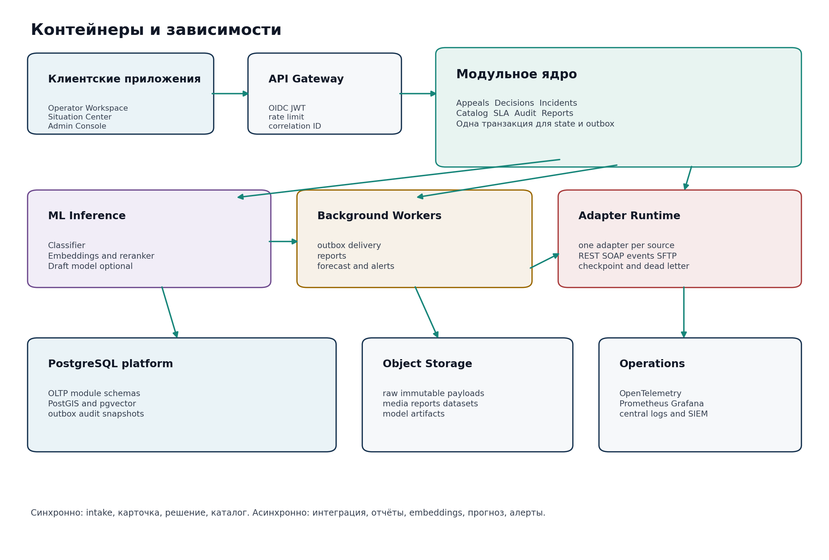
Рисунок 2 Контейнеры целевого решения

6 1 Физические процессы первого релиза
Процесс | Ответственность | Масштабирование | Отказ
web | Next.js operator, situation and admin UI | Горизонтально stateless | API остаётся доступен другим клиентам
core api | Appeals, decisions, incidents, catalog, audit, report orchestration | Горизонтально; shared PostgreSQL | Критический outage
worker | Outbox, reports, scheduled analytics, notifications | По типам очередей | Задержка async функций
ml inference | Classifier, embedding, reranker, optional draft | GPU replica или CPU fallback | Ручной intake и lexical search
adapter runtime | Source specific protocol and mapping | По source и partition | Outbox retry; локальный state сохранён
ml training | Offline datasets, tuning, evaluation | Batch job; не в critical path | Production serving не затронут

6 2 Модули бизнес ядра
Модуль | Владеет | Публичный интерфейс | Не делает
Appeals | request snapshot и lifecycle ledger | create get append status | Не вызывает ML внутри транзакции
Triage | recommendation link и human decision | classify command record decision | Не меняет policy
Catalog | topic service SLA versions | effective catalog | Не переписывает историю
Incidents | incident и membership decisions | propose confirm add member | Не удаляет appeals
Analytics | metric definitions and query plans | governed query | Не исполняет arbitrary SQL
Reports | template and job metadata | create and fetch job | Не имеет отдельной логики метрик
Audit | security and decision trail | append internal read by auditor | Не хранит raw PII в логах
Integration | outbox state and adapter registry | deliver replay status | Не знает UI semantics

6 3 Синхронные и асинхронные границы
Операция | Режим | Timeout | Fallback
Создание обращения | Синхронно | 500 ms p95 target | Нет внешних вызовов
Classifier | Синхронно с short timeout | 700 ms p95 target | Manual catalog; retry async
Similar retrieval | Синхронно | 1 s p95 target | PostgreSQL full text and filters
External assignment | Асинхронно | Adapter specific | Outbox retry and visible pending state
Report export | Асинхронно | 60 s target | Job remains retryable
Forecast and alerts | Scheduled async | By batch window | Last approved result with timestamp
Draft generation | Optional async or bounded sync | 5 s UI budget | Template only or disabled

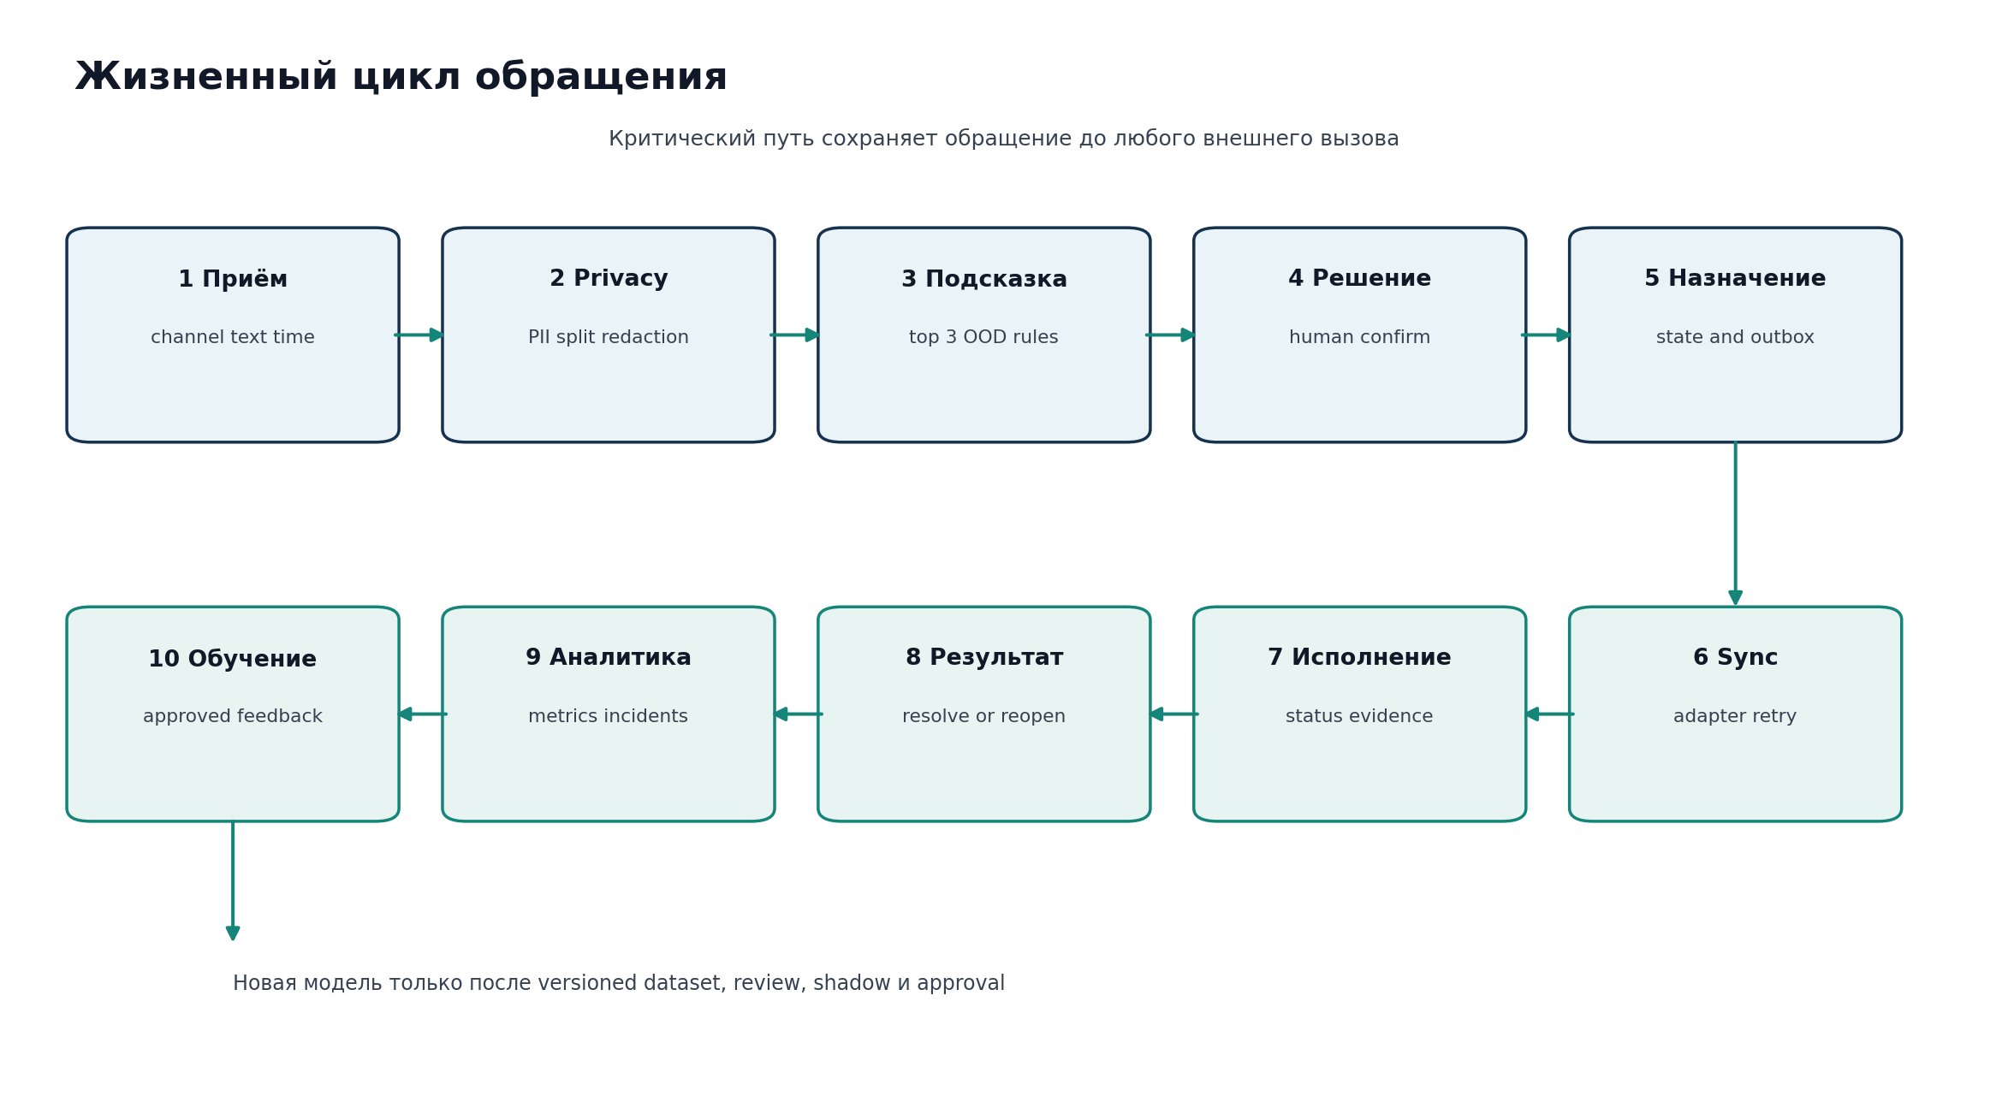
Рисунок 3 Критический путь и обратная связь

6 4 Правила модульности
- Каждый модуль имеет package boundary, собственные application services, repository interface и таблицы в своей PostgreSQL schema.
- Запись в таблицы другого модуля запрещена code review и integration test. Чтение для аналитики идёт через materialized views или approved read model.
- Внутренний Python import не считается стабильным контрактом. Стабильны OpenAPI, JSON Schema и event catalog.
- Вынос модуля в сервис сохраняет operation IDs, event names и data ownership. Миграция использует dual write только через outbox, а не на уровне UI.

7 Архитектура данных
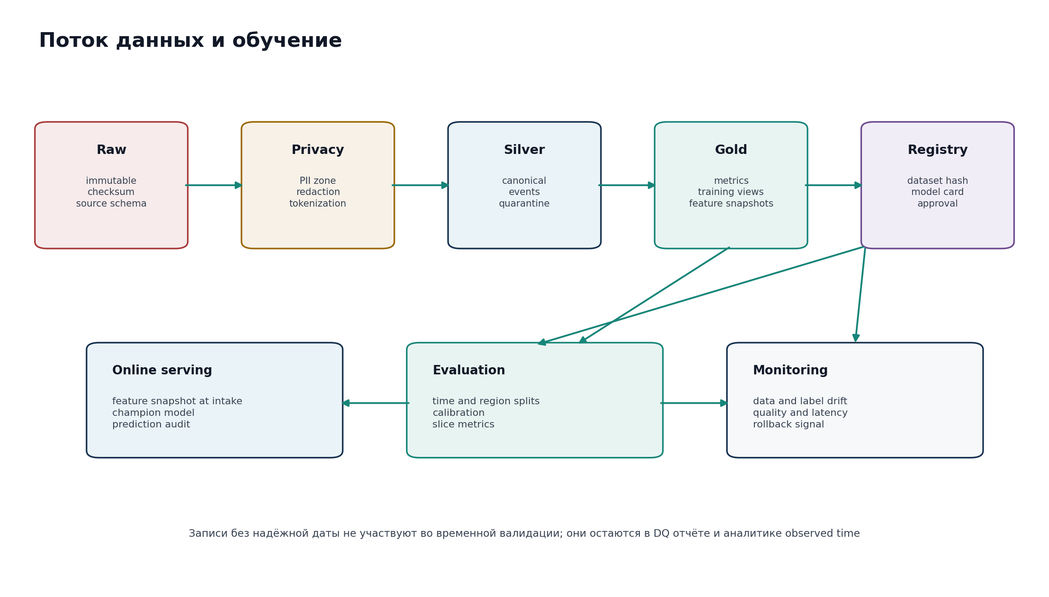
Рисунок 4 Поток данных от источника к модели

7 1 Канонические сущности
Сущность | Ключ | Назначение | Хранение
appeal | request id | Текущий snapshot обращения | OLTP schema appeals
appeal event | event id | Неизменяемая история статусов и решений | Partitioned append only table
source record | source system plus source request id | Provenance и идемпотентность импорта | integration schema
prediction | recommendation id | Версионированная подсказка модели | triage schema
operator decision | decision id | Подтверждение или исправление | triage schema
incident | incident id | Общая городская проблема | incident schema
incident member | incident id plus request id plus version | История membership решений | incident schema
service definition | service id plus version | Компетенция и required fields | catalog schema
sla policy | policy id plus version | Расчёт due at и эскалации | catalog schema
embedding | object id plus model version | Retrieval representation | pgvector partition
metric result | query hash plus cutoff | Воспроизводимый результат аналитики | analytics cache and object store
outbox | event id | Надёжная доставка внешних команд | integration schema
audit event | audit id | Доступы и изменения | WORM eligible audit storage

7 2 Временная семантика
Дата события используется только вместе с происхождением и качеством. Платформа различает business time и время наблюдения системой. Это особенно важно для архивных файлов, где 37 canonical records не имеют валидной даты и часть полей не содержит timezone.
Поле | Смысл | Правило при отсутствии
occurred at | Когда событие произошло в источнике | Null; не выводить из номера строки
observed at | Когда Pulse 109 получил событие | Всегда заполняется сервером в UTC
source timezone | IANA зона или явный offset | TBD source; quality source tz assumed
time quality | exact source tz assumed date only missing | Обязательно для каждого business timestamp
effective from to | Действие taxonomy service SLA version | Нельзя применять текущую версию к прошлым решениям без миграции
data cutoff | Последняя дата данных в аналитическом ответе | Обязательно показывается пользователю

7 3 Что делать с отсутствующей датой
1. Сохранить исходное значение и parser error code в raw lineage.
2. Установить business timestamp в null и time quality в missing или date only.
3. Не включать запись в temporal train, validation или backtest, если порядок событий нельзя восстановить без утечки.
4. Для операционного списка использовать observed at и явно маркировать источник времени.
5. Для агрегатов создать отдельный ряд Unknown event date. Не распределять записи по дням пропорционально и не подставлять медиану.
6. Исправление допускается только из авторитетного источника; оно создаёт новую versioned record и сохраняет старое значение.

7 4 Слои данных
Слой | Содержимое | Гарантия | Доступ
Raw | Неизменённые файлы, payloads, media, checksums | Immutable and versioned | Ingestion and audit only
Private | PII, full address, voice, raw free text where required | Encrypted and separately keyed | Strict ABAC
Silver | Canonical appeals and lifecycle events | Schema validated and provenance complete | Operational modules
Gold | Approved metrics, training views, forecast series | Versioned definitions and cutoff | Analytics and ML
Quarantine | Rows that fail type, semantics or required fields | Never silently discarded | Data steward

7 5 Data quality gates
Gate | Проверка | Реакция
Schema | Required fields, types, enum, new columns | Reject batch or quarantine rows by policy
Identity | Duplicate source IDs and conflicting payload hashes | Idempotent replay or conflict queue
Time | Parse rate, timezone, impossible order | Quality flag and exclusion from temporal metrics
Semantics | Status in channel, mixed column families, unknown codes | Schema drift alert and mapping review
PII | Unexpected identifiers in text, logs or exports | Block downstream publication and alert security
Freshness | Latest observed and occurred times by source | Freshness breach alert; display stale watermark
Coverage | Regions, classes, languages and channels present | Coverage dashboard; no imputed zero

7 6 Синтетические данные
Синтетические записи допустимы для contract tests, UI состояний, редких error paths и нагрузочного тестирования. Они не заменяют отсутствующие 13 регионов, raw text или ground truth и не входят в итоговую held out метрику. Каждый synthetic dataset получает generator version, seed, purpose и признак synthetic. Для редких классов модель может использовать augmentation только после отдельного ablation test на реальном test set.

8 Архитектура машинного обучения

8 1 Задачи и кандидаты

Зафиксированный стек пилота версии 1.1. Модели остаются заменяемыми через единые serving contracts; названия ниже определяют стартовую реализацию, а не необратимую зависимость платформы.

Маршрутизация: XLM RoBERTa base с иерархическими multi label heads, калибровкой confidence и OOD gate.

Поиск и дубликаты: BGE M3 для embeddings, гибридный BM25 и vector retrieval, затем BGE reranker v2 m3; география, время и служба входят как отдельные признаки.

Генерация и речь: Qwen3 8B в четырёхбитном режиме только для черновика и объяснения; Whisper large v3 turbo для транскрипции звонков после получения аудио и согласования обработки.

Персональные данные и прогноз: regex и утверждённые словари дополняются XLM R NER; прогноз нагрузки строится CatBoost или LightGBM и сравнивается с seasonal naive baseline.
Задача | Baseline | Candidate | Основные метрики
Topic and service classification | Character TF IDF plus linear model | XLM RoBERTa base fine tuning with hierarchical multi label heads | Macro F1 Top 3 recall critical recall ECE
Language ID | Rules plus compact classifier | Joint encoder head if it improves slices | F1 by kk ru mixed
Similar resolution retrieval | BM25 or PostgreSQL FTS | BGE M3 fine tuning plus BGE reranker v2 m3 | Recall 10 MRR nDCG 10 latency
Duplicate candidates | Text plus exact geo and time rules | Calibrated pair model over text geo time service | Pair precision recall and B cubed
Forecast | Seasonal naive | StatsForecast and LightGBM lag calendar model | WAPE MASE pinball coverage
Anomaly alert | EWMA or count control limit | Forecast residual plus geo semantic incident evidence | Precision recall time to detect alerts per shift
Draft response | Approved templates | Qwen3 8B local four bit with approved RAG and templates | Factual error accept rate edit distance
Natural language analytics | Structured filter UI | Metric ID router and constrained AST; Qwen3 8B may parse intent but cannot execute arbitrary SQL | Exact metric match answer accuracy refusal quality

8 2 Разрешённые признаки
Группа | Можно при первичном приёме | Нельзя как intake feature
Текст | Raw or redacted text available before decision | Operator edited result and final answer
Время | Received time, day, hour, known calendar | Closing date and actual SLA outcome
Канал | Original intake channel | Post resolution communication channel if added later
Гео | Normalized geo known at decision time | Contractor selected after assignment
Каталог | Effective service definitions at received at | Current service name applied retrospectively
История | Prior closed cases retrieved as evidence | Selected service, status, result from the target row

8 3 Обучающий контур
1. Dataset builder читает только approved Gold views и формирует manifest с source IDs, cutoff, feature list, label policy, exclusions, hash и legal basis.
2. Split выполняется по времени. Последние шесть восемь недель каждого региона резервируются для test, если available date quality позволяет.
3. Все snapshots одного source ID, duplicate group и incident cluster остаются в одном split.
4. Leave one region out оценка измеряет перенос. Павлодар не должен определять общий результат из-за 67,3 процента объёма.
5. Calibration set отделён от test. Thresholds выбираются до единственного итогового test evaluation.
6. Candidate сравнивается с baseline по языку, региону, теме, длине, каналу, confidence coverage и OOD.
7. После model card и approval версия идёт в shadow, затем limited canary, затем champion alias. Rollback не требует переобучения.

8 4 Минимальная разметка
Набор | Рабочий минимум | Требование к качеству
Intake | 3 000 исходных обращений | Баланс kk ru mixed, редкие и опасные темы; double label части
Retrieval | 500 queries by top 20 candidates | Relevance 0 1 2, два эксперта для контрольной доли
Duplicates | 1 000 pairs and 100 clusters | Positive и hard negative; human confirmation
NL analytics | 100 real management questions | Metric ID, dimensions, filters and expected result
Alerts | Historical episodes and negative windows | Actionability, urgency and acceptable frequency

Это плановый бюджет разметки, а не доказанный статистический минимум. После первых learning curves объём пересматривается. Без исходного текста обязательное fine tuning требование остаётся незакрытым.

8 5 Модельные gates
Компонент | Gate для первого pilot | Дополнительное условие
Classifier | Macro F1 выше TF IDF не менее чем на 10 процентных пунктов | Critical recall не ниже 95 процентов; ECE не выше 0,05; TBD owner
Retrieval | Recall at 10 не ниже 0,85 на judged set | P95 не выше 1 s на representative filters
Duplicates | Suggestion precision не ниже 0,95 | Никакого auto merge
Forecast | WAPE лучше seasonal naive минимум на 10 процентов или baseline wins | Публикуются P50 P90 и coverage
Alerts | Precision не ниже 0,70 | Не более пяти новых operational alerts за смену по default
NL analytics | Exact metric match не ниже 0,95 на allowlisted set | Unknown questions safely refused
Draft | Zero unsupported factual claims on release test | Operator sends and evidence refs visible

Пороги являются предложением команды и становятся договорными только после согласования с владельцем процесса. Если baseline выигрывает, production использует baseline.

8 6 Serving на двух GPU
Ресурс | Основная роль | Деградация
GPU 0 | XLM RoBERTa classifier, BGE M3 embeddings and BGE reranker v2 m3 with bounded batching | ONNX CPU classifier, PostgreSQL FTS and queued embedding refresh
GPU 1 | Qwen3 8B four bit and Whisper large v3 turbo on demand; challenger training outside peak | Draft and ASR disabled; GPU 0 remains the operator critical path
CPU | API, rules, address resolver, forecast, exports, lexical retrieval | Core remains functional during GPU outage
RAM | Caches, PostgreSQL buffers and model preprocessing | Reduce cache and concurrency, not data correctness

- Для пилота зафиксирован Qwen3 8B в четырёхбитном режиме как кандидат для черновиков и управляемого NLQ. Его включение в production допускается только после проверки лицензии, закрытого казахско-русского теста, VRAM и политики информационной безопасности.
- Quantization принимается после accuracy regression test. Экономия памяти не оправдывает провал редких или казахских классов.
- Triton вводится только если ONNX Runtime не проходит measured concurrency. Один дополнительный runtime не должен появляться ради названия в схеме.

8 7 Мониторинг и переобучение
Сигнал | Порог | Действие
Input drift | PSI or embedding distance above approved band | Investigate by region and channel; no automatic retrain
Unknown taxonomy values | Any new high volume value | Data steward mapping before model use
Confidence shift | Coverage changes beyond approved band | Recalibrate or rollback after review
Human correction | Sustained increase by class or service | Error analysis and targeted labels
Critical recall | Any confirmed critical miss in safety test | Immediate rule review and possible rollback
Latency or errors | SLO burn rate | Scale, degrade optional model or rollback

9 API и интеграции
Полный базовый контракт находится в technical pack openapi.yaml. Он содержит 18 paths и 26 schemas для requests, decisions, incidents, analytics, reports, catalog и operations. Каноническая запись отдельно определена JSON Schema.

9 1 Общие правила API
Правило | Требование
Версия | 1.1
Время | RFC 3339 with explicit offset; server stores UTC and source timezone
Encoding | UTF 8; language values kk ru mixed unknown
Identity | UUID inside Pulse; source system plus source ID retained
Idempotency | Required for every write; same key and body returns same result; different body conflicts
Concurrency | Optimistic request version on decisions, assignments and status transitions
Errors | application problem json with stable code and trace ID; no stack traces
Pagination | Cursor based for changing collections; limit bounded
Security | Approved OIDC JWT, region and role claims, mTLS or gateway controls where required
Audit | Actor token, purpose, correlation ID and changed fields for sensitive operations

9 2 Внутренний adapter contract
Операция | Direction | Гарантия
create or import request | Source to Pulse | Deduplicate by source system and source request ID
push assignment | Pulse to source | Idempotent by command ID; external ID returned
push status event | Either | Deduplicate by source event ID; preserve business time
list services | Source to Pulse | Effective dates and mapping version
get required fields | Source to Pulse | Schema versioned by service and time
attach evidence | Either | Reference or streamed upload with checksum and malware scan
health and checkpoint | Adapter to operations | Lag, last success, last error and retry state

9 3 Доставка и повтор
1. Core commits domain state and outbox row in one transaction.
2. Worker locks a bounded batch with skip locked, calls the adapter and records attempt metadata.
3. Retryable failures use exponential backoff with jitter. HTTP 429 respects Retry After. Authentication and schema errors are permanent until configuration changes.
4. Consumer deduplicates by event ID or command ID. Delivery is at least once; business effect must be effectively once.
5. After the bounded attempt policy, the message enters dead letter state with operator visibility. Replay creates a new attempt but preserves the original command.

9 4 Status mapping
Canonical state | Allowed previous states | External mapping
new | none | Created or registered
triage | new reopened | Under operator review
assigned | triage assigned | Sent to responsible service
accepted | assigned | Accepted by service
in progress | accepted waiting | Work started
waiting | accepted in progress | Waiting for data or external dependency with reason
resolved | in progress waiting | Result submitted with evidence
closed | resolved | Closure confirmed by policy
reopened | resolved closed | Citizen or supervisor reopened with reason
cancelled | new triage assigned | Cancelled under an approved reason code

Каждый adapter ведёт явную таблицу source status to canonical status. Unknown source status never maps silently; it enters mapping review while the original code remains stored.

9 5 Казахстанские интеграционные точки
Система или платформа | Роль | Что подтверждено | Что нужно получить
Региональные 109 | Systems of execution and channel records | В ТЗ перечислены несколько разных ИС | First target, API, owner, schemas, auth, sandbox
iKOMEK 2.0 | Existing city platform | Астана сообщает full lifecycle, SLA, duplicates, analytics and vector knowledge base | Boundary and incremental value for Pulse 109
e Otinish | National appeals workflow | Есть статусы, история и развиваемые AI функции | Legal and technical relationship to 109 incidents
Smart Bridge | Government integration platform | Официально предназначен для упрощения интеграций | Whether mandatory, protocol, onboarding and gateway limits
QazTech | Government platform profile | Provides unified lifecycle standards and platform components | Deployment profile, available services and security controls

10 Безопасность и персональные данные
Безопасность должна пройти согласование владельца данных и информационной безопасности. Этот раздел задаёт минимальные инженерные контроли, но не заменяет правовое заключение, классификацию ИС и отраслевые требования заказчика.

10 1 Классы данных
Класс | Примеры | Разрешённое хранение и использование
Public | Опубликованные агрегаты и справочники | Public UI after disclosure review
Internal | Operational metrics without PII | Authenticated staff by role and region
Confidential | Redacted free text, operator notes, model feedback | Encrypted, purpose limited, audited
Restricted PII | Name, phone, full address, voice, media, identifiers | Private zone, strict ABAC, separate keys, no external LLM
Security | Secrets, tokens, audit evidence, vulnerability reports | Vault or approved secret store, security roles only

10 2 RBAC и ABAC
RBAC задаёт тип полномочия, а ABAC ограничивает регион, организацию, назначенную службу, purpose и classification. Deny by default применяется ко всем новым endpoint, metric, export и dataset.
Объект | Operator | Supervisor | Executor | Analyst | ML owner | Auditor
Assigned appeal | RW | RW | RW own | Aggregate | Redacted sample | R
Restricted PII | R by need | R by need | R own if required | No | No | R by approved audit
Incident membership | Propose | Approve | R | Aggregate | Redacted label | R
Metric query | Limited | Region | Own service | Approved scopes | Quality scopes | R
Model promotion | No | No | No | No | Propose | R
Audit log | Own actions | Region | Own actions | No PII | Model events | Approved full

10 3 Обязательные контроли
Контроль | Реализация | Проверка
Identity | OIDC SSO, MFA for privileged roles, short lived tokens | Role and token expiry tests
Transport | TLS, mTLS or approved gateway for system calls | Automated configuration scan
Encryption | At rest for database, object store and backups; managed keys | Restore test and key rotation evidence
Secrets | No secrets in repo images logs or CI output | Secret scan and runtime mount test
Audit | Read, export, decision, admin, model and policy events | Immutable retention and correlation test
Input safety | Schema limits, attachment type and size, malware scan | Negative and fuzz tests
Prompt security | No arbitrary tools, SQL or untrusted instructions; output schema | Injection red team and allowlist tests
Export | PII masking, row limits, purpose, audit and expiry | Role and data leak tests
Supply chain | Pinned dependencies, SBOM, image signing, vulnerability gate | CI evidence for release artifact
Retention | Policy by data class and legal basis | Deletion and legal hold tests

10 4 Threat model
Угроза | Основной риск | Меры
Excessive operator access | Просмотр чужих регионов или PII | Region scope, purpose, audit, anomaly alerts
Prompt injection in appeal text | LLM пытается вызвать tool or reveal data | Treat text as data, constrained tools, output validation
Model or data poisoning | Feedback changes model quality | Approved labels, provenance, anomaly checks, signed datasets
Adapter replay | Duplicate assignment or status | Idempotency and source event ledger
Export exfiltration | Large PII download | Masking, quotas, approval, watermark metadata, audit
Ransomware or deletion | Loss of operational history | Least privilege, immutable backup, restore drills
Compromised model artifact | Changed weights or code | Registry hash, signed image, admission policy
Silent schema drift | Wrong columns become features | Contract test, quarantine and data steward approval

10 5 Правовая привязка
Республика Казахстан имеет Закон об искусственном интеллекте от 17 ноября 2025 года и действующий Закон о персональных данных и их защите. Для проекта это означает прозрачность участия AI, сохранение человеческого контроля, минимизацию данных, определённую цель обработки, управление сроком хранения и доказуемый доступ. Конкретный legal basis, сроки и допустимый контур передачи остаются TBD владельца данных и юристов.

11 Инфраструктура и развёртывание
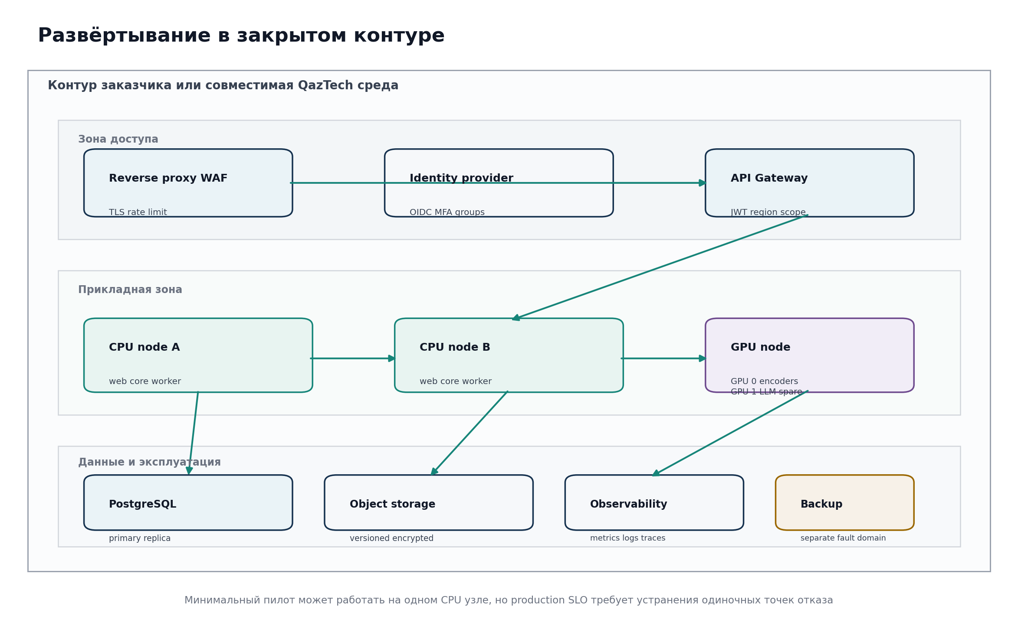
Рисунок 5 Рекомендуемая топология закрытого контура

11 1 Профили среды
Среда | Назначение | Данные | Минимальные условия
local demo | Offline backup for pitch | Synthetic and anonymized frozen snapshot | Docker Compose, local models, no external dependency
development | Daily integration | Synthetic plus approved anonymized samples | CI deploy, developer SSO, disposable database
test | Contract, E2E, load and security | Representative anonymized data | Same images and configuration schema as production
pilot | Shadow or limited real workflow | Approved real data | Network, SSO, audit, backup, monitoring, one adapter
production | Full service | Approved real data for onboarded regions | HA, DR, on call, SIEM, capacity and change approval

11 2 Начальный sizing
Компонент | Pilot baseline | Production direction
CPU application | 2 instances each 8 vCPU and 16 to 32 GB RAM | Scale by measured concurrency; separate worker pools
GPU | One node with up to 2 GPUs and preferably at least 24 GB VRAM each | GPU 0 routing and retrieval; GPU 1 Qwen and Whisper, training or hot spare
PostgreSQL | 16 vCPU, 64 GB RAM, fast NVMe, monitored backup | Primary plus replica or approved managed HA
Object storage | 500 GB initial encrypted capacity | Capacity formula from attachments retention and growth
Cache | Redis optional for locks and short lived cache | HA only if made critical; never source of truth
Network | 1 Gbps internal target and approved ingress | Private links and separated backup path

Sizing является стартовой конфигурацией, а не закупочным расчётом. Он пересчитывается после ответа о числе операторов, типе GPU, attachment volume, retention, regional peak и доступности managed database.

11 3 Deployment packaging
- Каждый процесс собирается в reproducible OCI image с pinned digest, non root user, read only filesystem where possible and health probes.
- Docker Compose запускает local demo. Helm chart разворачивает те же images в Kubernetes or OpenShift profile. QazTech profile добавляется через values and adapters, а не fork codebase.
- Database migrations versioned and forward compatible. Destructive migration requires backup, rehearsal and explicit approval.
- Models are mounted by immutable registry version. Service starts only when tokenizer, weights, config and label map hashes match.

11 4 Конфигурация
Тип | Пример | Правило
Public config | Feature flags, endpoint timeouts, UI locale | Versioned and reviewed
Sensitive config | Database URL, OAuth secret, encryption key reference | Approved secret store only
Policy | SLA rules, safety rules, export limits | Versioned, effective dated and approved
Model | Champion alias, thresholds, label map | Registry controlled with rollback
Adapter | Base URL, auth profile, status mapping | Per environment and source; no source secret in code

12 Производительность и надёжность

12 1 Предлагаемые SLO
Путь | Цель | Нагрузка при тесте | Fallback
Create request without ML | p95 under 500 ms | 100 RPS sustained and 300 RPS burst | None; critical path
Classification top 3 | p95 under 700 ms | Representative kk ru lengths and concurrency | Manual catalog
Similar search | p95 under 1 s | 1 million vectors with region topic status filters | Full text search
Operator card | p95 under 1.5 s | 500 concurrent sessions proposed | Partial card with stale indicator
Governed NL query | p95 under 5 s | 100 approved questions | Structured filter UI
PDF or XLSX report | 95 percent under 60 s | Approved representative template | Queued retry
Availability | 99.9 percent monthly target | Critical API and manual intake | Planned maintenance excluded by agreement

Нагрузочные значения являются предложенным envelope до получения фактических пиков. Они специально выше среднего потока, но должны быть заменены согласованными цифрами после интервью с владельцем call center.

12 2 Capacity model
Параметр | Обозначение | Формула или вход
Peak intake rate | R peak | TBD from per minute source logs; not annual average
Inference concurrency | C ml | R peak times p99 model latency times safety factor
Annual metadata | S meta | requests per year times average canonical bytes times replicas
Attachments | S media | attachments per request times average size times retention
Vector index | S vec | objects times dimensions times bytes plus index overhead measured
Worker backlog | B | Arrival rate minus service rate across external outage window

12 3 Отказоустойчивость
Отказ | Продолжает работать | Ограничение | Восстановление
One GPU | Core, manual intake, remaining GPU or CPU classifier | Lower ML throughput, draft off | Restart or failover by model priority
All ML | Create, manual route, status, analytics already computed | No recommendation | Queue eligible inference and replay
External IS | Local decision and timeline | Sync pending | Outbox retry and reconciliation
Analytics replica | Operational path | Last approved snapshot | Rebuild read models
Object storage | Metadata intake with attachment pending if policy allows | No new media or reports | Retry after storage restore
Primary database | None unless automated failover configured | Critical outage | Promote replica under approved runbook

12 4 Backup и disaster recovery
Объект | Предлагаемый RPO | Предлагаемый RTO | Проверка
Operational database | 5 minutes | 60 minutes | Point in time restore quarterly and before major release
Object storage | 15 minutes or versioned object | 4 hours | Sample and full restore drills
Model registry | After every approved release | 2 hours | Restore champion and rollback aliases
Configuration and policies | Git commit | 1 hour | Rebuild environment from signed release
Audit | Near real time | 4 hours | Integrity and retention verification

RPO and RTO are proposals. They become binding after the owner classifies business criticality and approves the infrastructure budget.

13 Наблюдаемость и эксплуатация

13 1 Telemetry
Слой | Обязательные сигналы | Запрет
API | Rate, p50 p95 p99, errors by stable code, saturation, trace | Request body and PII in logs
Database | Connections, locks, slow queries, replication lag, storage | Logging full free text parameters
ML | Latency, batch, errors, confidence, OOD, model version, slice quality | Raw text as metric label
Adapter | Lag, attempts, success, retry, dead letter, checkpoint | Secrets or external payload in error text
Data quality | Schema failures, missing rates, freshness, unknown values | Silent coercion
Product | AHT, accept correction, reassign, reopen, alert acknowledgement | Using employee metrics without approved purpose

13 2 Release and CI CD
1. Lint, type and unit tests run on every merge request.
2. Contract tests validate OpenAPI, JSON Schema and each adapter fixture.
3. Data leakage, temporal split and model slice tests run before registry candidate creation.
4. SBOM, secret scan, dependency scan and container scan gate the release artifact.
5. Deployment runs migrations, smoke tests and synthetic transactions. A failed check rolls back the application while preserving forward compatible data.
6. Model and application releases are independent but each records compatible contract versions.

13 3 Runbooks
Runbook | Trigger | First safe action
ML unavailable | Inference error budget burn | Disable optional model and expose manual fallback
Adapter backlog | Lag or dead letter threshold | Pause new deliveries for failing source, preserve local intake
Schema drift | Unknown column or semantic type | Quarantine affected rows and freeze mapping version
PII exposure | Sensitive value in log export or ML payload | Revoke access, preserve evidence, notify security owner
Wrong model | Critical quality regression | Move champion alias to approved prior version
Database saturation | Connection and latency SLO burn | Protect writes, shed optional analytics, inspect locks
Bad SLA policy | Incorrect due dates | Stop new policy version and revert effective mapping

14 Тестирование и приёмка

14 1 Test strategy
Уровень | Что проверяет | Минимальный evidence
Unit | Rules, parsers, state transitions, metric formulas | Deterministic test result
Property and fuzz | Dates, encodings, malformed payloads, idempotency | Seed and failing corpus retained
Contract | OpenAPI, canonical schema, adapter mappings | Replay source fixtures
Integration | Database, outbox, object storage, ML calls | Ephemeral environment result
E2E | Citizen or source to operator to adapter to situation center | Recorded run and trace ID
Model | Held out, temporal, region, language and OOD quality | Model card and dataset manifest
Load | Latency, throughput, saturation, backlog | Raw report and environment profile
Resilience | Dependency failure and recovery | Fault scenario and expected degradation
Security | Auth, access, injection, export and supply chain | Findings and closure evidence
Usability | Operator task time and error recovery | Five or more representative users proposed
Restore | Database, objects, models and config | Measured RPO RTO

14 2 Критические приёмочные сценарии
ID | Сценарий | Ожидаемый результат
AC-01 | Duplicate API create | Два одинаковых POST дают один request и одинаковый response identity.
AC-02 | Kazakh intake | Оператор получает top 3, confidence и может исправить с reason.
AC-03 | Low confidence | Нет auto assignment; manual catalog доступен.
AC-04 | Missing date | Record quarantined or accepted with null and quality flag; temporal test excludes it.
AC-05 | Schema drift | Новая или сдвинутая колонка не попадает silently в canonical feature.
AC-06 | External outage | Decision committed, outbox retries, sync status visible, no loss.
AC-07 | Duplicate incident | Two requests remain separate after incident confirmation.
AC-08 | Prompt injection | Appeal text cannot access SQL, secrets or another region.
AC-09 | Analytics consistency | Dashboard, PDF and XLSX show the same Metric ID and values.
AC-10 | Model rollback | Champion switches to prior approved version without data migration.
AC-11 | GPU loss | Manual intake continues and fallback state is explicit.
AC-12 | Access scope | Operator from one region cannot read another region by changed URL or API call.
AC-13 | Reassignment | From, to, actor, reason and timestamp create a misroute label.
AC-14 | Stale data | Situation center marks cutoff and does not display missing region as zero.
AC-15 | Restore | Approved backup restores within target and passes consistency checks.

14 3 Definition of done
- Code reviewed, tested and merged; no critical or high open security findings.
- Requirement ID links to automated test, demo evidence or signed acceptance record.
- API and event changes are documented and compatible; migrations tested on a copy of representative data.
- Metrics dashboard, alert and runbook exist for the new failure mode.
- User facing text is available in approved Russian and Kazakh locale for the touched flow.
- No direct identifiers appear in logs, ML payloads, analytics cache or non restricted exports.

15 План реализации на один месяц
План исходит из команды минимум из четырёх инженерных потоков. Если людей меньше, scope P1 сокращается, но data, integration, security и testing не сворачиваются в последние дни.
Период | Data and ML | Backend and integration | Frontend and product | DevOps QA Security
Дни 1 3 | Manifest, schema registry, leakage policy | Core skeleton, database modules, OpenAPI | Operator journey and wireframes | CI, environments, threat model
Дни 4 7 | Raw privacy silver pipeline, baselines | Appeals, decisions, audit, outbox | Intake and card | Contract, auth and backup smoke
Дни 8 12 | Classifier fine tuning and calibration | Catalog, SLA, first adapter | Top 3 and feedback | Load baseline and observability
Дни 11 16 | Embedding tuning, retrieval, judged set | Incident graph and status sync | Similar and duplicate review | Failure injection and access tests
Дни 15 20 | Forecast, alerts, governed NLQ | Analytics and report jobs | Situation center | Security scan and restore drill
Дни 19 24 | Slice metrics, shadow, model cards | Reconciliation and dead letter | Usability fixes and locales | E2E, performance, runbooks
Дни 25 27 | Freeze model and demo data | Freeze contracts and release | Freeze UX and demo | Release candidate and rollback drill
Дни 28 30 | Evidence and error analysis | Integration fallback | Rehearsal and backup demo | Final acceptance report

15 1 P0 release scope
Область | В релизе | Условие
Regions | All provided seven visible; one live adapter; second mock adapter | No claim of real 20 region coverage until data arrives
Classifier | Baseline plus one fine tuned candidate | Requires raw text or organizer approved label dataset
Retrieval | Fine tuned embedding plus lexical fallback | Judged set and reproducible training
Duplicates | Candidate suggestions and human confirm | No auto merge
Situation center | Coverage, trends, alert, baseline forecast and governed NLQ | Each result has cutoff and Metric ID
Security | SSO or approved demo identity, RBAC, audit, PII separation | Production identity profile after access
Operations | Monitoring, backup, rollback, runbooks and offline demo | Evidence captured before pitch

15 2 Команда и ответственность
Поток | Основная ответственность | Ежедневный выход
Product lead | Scope, user interviews, acceptance, pitch | Decision log, blockers and demo narrative
Data ML | Pipeline, labels, training, evaluation and serving | DQ report, experiment run and error slices
Backend integration | Core, database, API, adapters and audit | Contract tests and integration trace
Frontend | Operator, situation and admin UX | Usable flow and discovered issues
Platform QA | CI, deployment, observability, security and resilience | Test evidence and release status

15 3 Stop rules
- После дня 20 новая P1 функция не входит в release candidate без замены равного объёма и product approval.
- После дня 24 запрещены breaking API and schema changes, кроме исправления критической безопасности или потери данных.
- Демо использует frozen dataset, pinned images and local models. Live integration has a tested replay fallback.
- Ни одна метрика не попадает в pitch без run ID, split description and reproducible artifact.

16 Сопровождение и развитие

16 1 Репозитории и ownership
Репозиторий или каталог | Содержимое | Owner
apps web | Operator, situation and admin clients | Frontend owner
services core | Modular business backend | Backend owner
services inference | Serving endpoints and preprocessors | ML owner
adapters source name | Protocol, mappings and fixtures | Integration owner plus source owner
data contracts | JSON Schema, event catalog, metric definitions | Data steward
ml | Training pipelines, evaluation and model cards | ML owner
infra | Compose, Helm, deployment profiles and dashboards | Platform owner
docs | ADRs, runbooks, security and user guides | Joint ownership

16 2 Change management
Изменение | Нужное действие
New source column | Schema drift review; no automatic feature use
New region | Adapter fixture, mapping, data profile, access scope, shadow metrics
New topic or service | New effective taxonomy version and backward mapping
Model update | Dataset manifest, evaluation, model card, approval, shadow, canary
Metric change | New metric version, backfill decision and dashboard annotation
SLA rule change | Policy version with effective date and owner approval
Breaking API | New major version, dual support window and migration guide
New infrastructure component | ADR, ownership, SLO, backup and security review

16 3 Onboarding нового региона
1. Назначить владельца источника и получить data sharing, API, auth, sandbox and contact matrix.
2. Снять source profile, schema, timezone, status lifecycle, service catalog and attachment rules.
3. Собрать adapter fixture and mapping; run contract, idempotency and round trip tests.
4. Провести data quality and privacy review; set retention and access scope.
5. Запустить shadow analytics and model slices; compare against operator decisions.
6. Enable limited canary and measure product metrics before full rollout.

17 Риски и решения
Риск | Вероятность | Влияние | Мера | Владелец
Нет raw text | Высокая | Критическое | P0 запрос; manual label set; transparent limitation | Product and data owner
Нет 13 регионов | Высокая | Критическое | Coverage UI; adapter kit; no synthetic claim | Organizer and data owner
Нет API sandbox | Высокая | Высокое | Contract first mock and replay; select first source | Integration owner
Target leakage | Высокая | Высокое | Feature availability registry and split audit | ML owner
Провал казахского | Средняя высокая | Высокое | Balanced test, error slices and operator review | ML and language reviewer
False duplicate | Средняя | Высокое | High precision threshold and human confirmation | Incident owner
Wrong NL number | Средняя | Высокое | Metric catalog, constrained AST and provenance | Analytics owner
External outage | Средняя | Высокое | Transactional outbox and offline demo | Platform owner
Unknown GPU | Средняя | Среднее | CPU baseline, ONNX and measured capacity | ML platform owner
Taxonomy change | Высокая | Среднее | Effective dated versions and mapping UI | Data steward
Operational alert fatigue | Средняя | Высокое | Alert budget, acknowledgement and review | Supervisor
Scope expansion | Высокая | Высокое | P0 freeze and stop rules | Product lead

17 1 Принятые ADR
ADR | Решение
ADR 001 | Модульное бизнес ядро в одном deployable core; inference, workers and adapters separate
ADR 002 | PostgreSQL, PostGIS and pgvector until a representative benchmark proves extraction
ADR 003 | Human confirmation for routing, priority, duplicate membership and generated reply
ADR 004 | Stable canonical contract and isolated adapter per regional source

18 Вопросы заказчику
Ответы фиксируются письменно в decision log. До ответа нельзя считать соответствующий пункт готовым к production.

18 1 Данные и модели
ID | Вопрос | Что блокирует
Q-D-01 | Где данные остальных 13 регионов и authoritative manifest всех файлов | Покрытие 20 регионов
Q-D-02 | Какой экспорт канонический и как связаны CSV и XLSX | Дедупликация источников
Q-D-03 | Где raw text or transcript before operator editing | Classifier and embedding fine tuning
Q-D-04 | Какие поля доступны at intake and which appear after execution | Leakage free features
Q-D-05 | Есть ли reassign history and correction reasons | Routing labels and misroute metric
Q-D-06 | Есть ли duplicate group IDs, confirmed pairs or incidents | Duplicate training and evaluation
Q-D-07 | Какие safety categories, priorities and SLA rules are authoritative | Rule engine and due date
Q-D-08 | Каков language mix and will there be a closed balanced test | Fair bilingual evaluation
Q-D-09 | Разрешены ли open source weights and where may artifacts be stored | Licensing and deployment
Q-D-10 | Кто controller and processor, what legal basis and retention apply | Privacy and production approval

18 2 Интеграции и инфраструктура
ID | Вопрос | Что блокирует
Q-I-01 | Какая региональная ИС первая, кто owner and vendor | First adapter
Q-I-02 | Есть ли sandbox, OpenAPI WSDL events or file protocol | Contract implementation
Q-I-03 | Integration must use Smart Bridge, eGov gateway or direct network | Topology and approval
Q-I-04 | Каковы auth, mTLS, VPN, PKI, service account and SSO requirements | Security profile
Q-I-05 | Rate limits, idempotency, attachment limits, retry and SLA | Reliability design
Q-I-06 | Where will it run and what QazTech Kubernetes PostgreSQL S3 services exist | Deployment profile
Q-I-07 | Exact GPU models, VRAM, drivers and training versus serving policy | Capacity plan
Q-I-08 | Outbound internet, package mirror, image registry and model repository | Reproducible build
Q-I-09 | Required SIEM, vulnerability scan, RPO RTO and on call process | Production sign off

18 3 Процесс и пользователи
Роль | Вопросы
Operator | AHT, repeated entry, hardest fields, reasons for reassign, acceptable confidence UI
Supervisor | Acceptable alerts per shift, escalation actions, staffing process
Executor | Accepted statuses, evidence of completion, reopen and feedback
Analyst | Approved metrics, mandatory PDF and XLSX templates, refresh schedules
Security | Data classes, audit retention, export and external model rules
Citizen | Unclear statuses, repeat contact reasons, required channels and accessibility

19 Итоговые критерии готовности
Gate | Пройден если | Evidence
G0 Scope | P0 frozen, TBD owners named, one integration target selected | Signed scope and decision log
G1 Data | Manifest, schema tests, PII map, quarantine and lineage work | Automated DQ report
G2 Model | Reproducible training, leakage audit, slices, calibration and rollback | Model cards and run IDs
G3 Product | Operator and manager complete E2E with fallbacks | Usability and E2E results
G4 Integration | Idempotency, retries, status sync and owner confirmed | Contract and failure tests
G5 Security | Threat model, RBAC, secrets, audit, retention and export controls | Security acceptance
G6 Reliability | Load, endurance, resilience and restore meet agreed targets | Performance and DR report
G7 Operations | Dashboards, alerts, runbooks, support and change process | Operational readiness review
G8 Evidence | Every pitch number reproduces from a versioned artifact | Evidence index

Решение о запуске
Pilot может выйти в реальный ограниченный контур только после G0 to G7 and written data owner approval. National rollout begins region by region after adapter, privacy, model slice and operational acceptance for each source. Отсутствующий raw text, API или legal basis не переводится в скрытое допущение.

Приложение A API и контракты
Файл | Назначение
technical pack openapi.yaml | 18 paths and 26 schemas for application API
technical pack canonical request schema.json | Canonical regional appeal envelope
technical pack event catalog.md | Integration event names, envelope and compatibility
technical pack adr | Architecture decisions and extraction gates

A 1 Пример создания обращения
POST /v1/requests
Idempotency-Key: 9a6e0cc4-4f36-4b7a-bb4e-3c2466d1c8d2
X-Region-Id: ASTANA
{
"source_system": "demo-109",
"source_request_id": "A-2026-000123",
"region_id": "ASTANA",
"received_at": "2026-09-10T17:20:00+05:00",
"channel": "phone",
"language": "mixed",
"text": "[redacted text supplied to the intake service]",
"location": {"geo_id": "geo:astana:object:12345"},
"consent_or_legal_basis": "TBD-approved-code"
}

A 2 Common event envelope
Field | Required | Meaning
event id | Yes | Global UUID and deduplication key
event type and version | Yes | Stable catalog identity and payload compatibility
occurred at and quality | Yes | Business time or explicit missing quality
observed at | Yes | Platform receive time
correlation and causation | Yes where known | Trace user action and event chain
region id | Yes | Security and routing partition
subject id | Yes | Aggregate identity
data classification | Yes | Controls event routing and retention

Приложение B Метрики
Metric ID | Определение | Нужные поля | Ограничение
requests received | Count distinct request IDs received in period | request id, received at quality, region | Unknown date separated
first contact resolution | Requests resolved without transfer or follow up under agreed rule | events, contact link, resolution | Definition TBD per center
misroute rate | Requests with confirmed reassignment due to wrong initial service divided by assigned requests | assignment history and reason | Needs reason quality
SLA compliance | Eligible requests resolved by due at under policy version | policy, due at, resolved at | Do not compare incompatible policies
repeat contact | Same citizen token and issue within approved window | lawful token, topic, geo, time | Bias when channels lack identity
alert precision | Confirmed actionable alerts divided by reviewed alerts | alert decision and outcome | Unreviewed excluded and shown
model coverage | Requests above action threshold divided by eligible requests | confidence, OOD, eligibility | Report with accuracy at coverage
data coverage | Regions or sources with fresh valid records divided by expected onboarded sources | manifest and freshness | Not a citizen service metric

Приложение C Источники
№ | Источник | Ссылка или происхождение
1 | GovTech Camp Государственные задачи | Предоставленный файл GovTech Camp Гос Задачи
2 | GovTech Camp Webinar | Предоставленный файл GovTech Camp Webinar
3 | Pulse 109 EDA and research report | Внутренний отчёт команды от 10 сентября 2026 года
4 | iKOMEK 2.0 official Astana page | https://www.gov.kz/memleket/entities/astana/press/news/details/1007387?lang=ru
5 | Astana 2025 digitalisation results | https://www.gov.kz/memleket/entities/astana/press/news/details/1146701?lang=ru
6 | Smart Bridge official overview | https://www.gov.kz/memleket/entities/maidd/activities/7
7 | QazTech Platform | https://qaztech.gov.kz/
8 | Law of Kazakhstan on Artificial Intelligence | https://adilet.zan.kz/rus/docs/Z2500000230
9 | Law of Kazakhstan on Personal Data and Protection | https://adilet.zan.kz/rus/docs/Z1300000094
10 | Open311 GeoReport v2 | https://wiki.open311.org/GeoReport_v2/
11 | pgvector official repository | https://github.com/pgvector/pgvector
12 | ONNX Runtime transformer optimization | https://onnxruntime.ai/docs/performance/transformers-optimization.html
13 | MLflow Model Registry | https://mlflow.org/docs/latest/ml/model-registry
14 | XLM R paper | https://arxiv.org/abs/1911.02116
15 | BGE M3 paper | https://arxiv.org/abs/2402.03216
16 | NVIDIA Triton Inference Server | https://docs.nvidia.com/deeplearning/triton-inference-server/user-guide/docs/index.html
17 | Qwen3 8B official model card | https://huggingface.co/Qwen/Qwen3-8B
18 | Whisper large v3 turbo official model card | https://huggingface.co/openai/whisper-large-v3-turbo
19 | BGE reranker v2 m3 official model card | https://huggingface.co/BAAI/bge-reranker-v2-m3

Приложение D Термины
Термин | Определение
Appeal | Отдельное обращение гражданина с собственным номером, историей and SLA.
Incident | Подтверждённая общая проблема, связывающая несколько appeals without deleting them.
Recommendation | Версионированная AI подсказка before a human decision.
Decision | Подтверждённый человеком topic, service and priority.
Canonical contract | Stable model that isolates regional source schemas from platform modules.
Source payload | Original immutable record or reference received from an external system.
Observed time | Time when Pulse 109 received an event.
Occurred time | Business time when the source says an event happened.
OOD | Input outside the model domain or far from supported training data.
Semantic layer | Approved metric definitions, dimensions, filters and executable query plans.
Outbox | Database table written with domain state for reliable later event delivery.
Champion | Approved model version used for production decisions.
Challenger | Candidate evaluated in shadow without replacing champion.

Конец документа

